Сергій Савчук: країни-члени Міжнародного агентства з відновлюваної енергетики (IRENA) визнають величезний потенціал розвитку "зеленої" енергетики в Україні

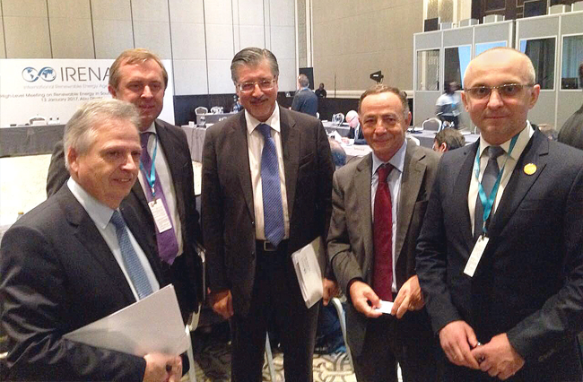

13 січня 2017 року в рамках офіційного візиту до м. Абу-Дабі, столиці Об’єднаних Арабських Еміратів, Голова Держенергоефективності Сергій Савчук став почесним гостем зустрічі високого рівня, організованої Міжнародним агентством з відновлюваної енергетики (IRENA) з метою обговорення питання розкриття потенціалу відновлюваної енергетики у країнах Південно-Східної Європи.

На початку заходу генеральний директор IRENA пан Аднан Амін презентував присутнім підготовлений звіт "Конкурентоспроможне виробництво енергії з відновлюваних джерел: потенціал країн Південно-Східної Європи", в якому особлива увага приділена і Україні. Зокрема, на думку експертів IRENA, сектор енергетики України є найбільшим за обсягом порівняно з іншими країнами цього регіону. Також відзначаються значні потужності об’єктів відновлюваної енергетики, наприклад, сонячної та вітрової енергетики, що складають 1,3 ГВт. За даними цього дослідження, Україна має найбільший серед країн регіону потенціал використання вітрової енергії. У звіті також продемонстровано особливості стимулювання розвитку відновлюваної енергетики в Україні: удосконалену систему "зелених" тарифів, запроваджену премію за використання вітчизняного обладнання, скасовану вимогу щодо "місцевої" складовою та ін.

"Зважаючи на значний ресурсний потенціал, відновлювана енергетика в Україні розглядається як шлях до підвищення енергетичної безпеки та пожвавлення економіки країни", - йдеться у звіті IRENA. На тому, що перехід на чисті джерела енергії – це дійсно додатковий поштовх до розвитку економіки, наголосив у ході виступу і пан Домінік Рісторі, генеральний директор з питань енергетики Європейської Комісії.

Підтвердити дані звіту та розповісти детально про особливості державної політики розвитку відновлюваної енергетики в Україні мав нагоду особисто Голова Держенергоефективності, якому пан Аднан Амін надав перше слово для виступу країн-учасниць зустрічі.

"Незважаючи на складну економічну ситуацію та воєнні події на Сході, Україна відповідає на всі виклики, які перед нею стоять, в першу чергу, енергетичні. Завдяки крокам законодавчого характеру за останні два роки ми дали новий поштовх для розвитку виробництва енергії з відновлюваних джерел. Підтвердження цьому – встановлення впродовж 11 місяців минулого року 71 МВт нових потужностей об’єктів, що генерують електроенергію з відновлюваних джерел. При цьому, 52 МВт – це потужності сонячних електростанцій", - повідомив С. Савчук.

Як пояснив Голова Агентства, все це – результат виваженої державної політики в сфері відновлюваної енергетики. "Ми удосконалюємо законодавчу базу, створюємо стимули для залучення інвесторів в український ринок. Наш пріоритет сьогодні – надання інвесторам гарантій повернення своїх інвестицій", - роз’яснив С.Савчук та додав, що ключовим для стимулювання конкурентоспроможного виробництва "зеленої" електроенергії став Закон України від 04.06.2015 р. №514-VIII. Розповівши про його основні положення, С.Савчук продемонстрував приклади вже успішно діючих проектів у сфері відновлюваної енергетики у різних регіонах країни.

"Для виробництва енергії з усіх видів відновлюваних джерел Україна має значні ресурси, необхідну законодавчу базу і головне – політичну волю. Ми відкриті до діалогу та готові обговорювати можливі шляхи співпраці, а також надавати консультативну допомогу усім зацікавленим інвесторам", - закликав присутніх до взаємодії Сергій Савчук.

Загалом, учасники заходу наголосили на тому, що саме законотворці відіграють ключову роль у розбудові відновлюваної енергетики. Від їх роботи, прийнятих законів залежать умови, в яких працюватимуть підприємці та інвестори.

Також, у ході зустрічі учасники розглянули хід виконання Національних планів дій з відновлюваної енергетики в країнах Південно-Східної Європи та бар’єри на цьому шляху, обговорили способи подолання перешкод та залучення допомоги IRENA у цьому питанні.

Управління комунікації та зв’язків з громадськістю

